《操作系统》实验报告

年级、专业、班级 |  | 2017级计算机科学与技术卓越班 |  |  | 姓名 | 江焰丰
 |  |  |  |  | 学号 | 20174261
实验题目 | 内存管理
实验时间 | 2019.12.5 |  | 实验地点 | 主教414
实验成绩 |  |  | 实验性质 | □综合性 □验证性□设计性
教师评价：
□算法/实验过程正确；
□源程序/实验内容提交
□程序结构/实验步骤合理；
□实验结果正确；
□语法、语义正确；
□报告规范；
其他：

评价教师签名：
- 实验目的
1.理解操作系统关于内存管理的一些方法。
2. 熟悉常用的页面置换策略的基本原理。
3. 通过模拟实验分析不同置换策略的性能差异。

二、实验项目内容
在linux环境下用C语言编写程序，模拟进程在执行时内存中的页框置换过程。
1.读取文件中给定进程访问的逻辑页号序列。
2.设置内存页框大小为N（N分别取值为100，500，1000，2000，5000）。
3.采用3种不同的页面置换算法：FIFO,CLOCK,LRU。
4.画图比较不同页面置换算法对应的缺页率并分析原因(固定页框大小为1000)。
5.画图比较不同内存页框大小对应的缺页率并分析原因(固定置换算法为LRU)。
6.分析不同workload平均缺页率存在差异产生的原因。

三.试验过程及算法
本次实验需要实现3个页框置换算法。
1.FIFO页框置换算法
a.首先创建N个的页框（N的取值不固定）
b.依次对每个workload进行FIFO页框置换。
c.针对workload的每一次请求有以下三种情况
1）遍历整个内存中的页框，如果找到了就直接进行下一个页访问请求。如果没找到就进入第二个步骤。
2）判断当前内存的页框是否已满，如果没有满，则直接将当前的所访问的页放于下一个空的页框中。如果已满，则进入下一步。
3）设置一个索引，该表示当前最先进入的页框的序号，在有页访问请求时，替换该页框。
2.LRU页框置换算法
a.首先创建N个的页框（N的取值不固定），为一个页框设置一个访问次数，和最近访问时间。
b.依次对每个workload进行FIFO页框置换。
c.针对workload的每一次请求有以下三种情况
1）遍历整个内存中的页框，如果找到了就直接进行下一个页访问请求。并对该页框的访问次数加1，同时访问时间置于当前时间。如果没找到就进入第二个步骤。
2）判断当前内存的页框是否已满，如果没有满，则直接将当前的所访问的页放于下一个空的页框中。同时将该页框的访问次数置1，访问时间置于当前时间。如果已满，则进入下一步。
3）已为每一个页框记录了一个最近的访问次数和访问时间数据，每次需要替换页框的时候，选择一个最长时间没被访问过的页框。同时将该页框的访问次数置1，访问时间置于当前时间。

3.CLOCK页框置换算法
a.首先创建N个的页框（N的取值不固定），为每个页框设置一个标记位。
b.依次对每个workload进行FIFO页框置换。
c.针对workload的每一次请求有以下三种情况
1）遍历整个内存中的页框，如果找到了就直接进行下一个页访问请求。同时把该页框的标记位置1。如果没找到就进入第二个步骤。
2）判断当前内存的页框是否已满，如果没有满，则直接将当前的所访问的页放于下一个空的页框中。同时将该页框标记位置1.如果已满，则进入下一步。
3）有一个索引会指向当前需要被替换的页框号。从该标记的位置开始寻找，如果对应的页框号为1，则查看下一个页框，同时将标记位置0。直到找一个标记位为0的页框，替换该页框，并把索引设置为该被替换页框的序号的下一个。

四 实验中遇到的问题
问题1.在读取不同的workload文件的时候，使用字符串拼接函数在linux环境下运行发生段错误。
解决方法：使用字符串数组来访问不同的workload文件。
问题2.在进行FIFO替换算法时，发生段错误。
解决方法：发现是因为workload的访问次数超过了一开始数组的最大容量，扩大容量后解决了问题。
问题3.在进行CLOCK替换算法时，发现结果与同学的结果相差甚远。
解决方法：发现是在替换后，没有将索引指针向下移动一位。

五 实验结果以及分析：
以下是在页框大小为1000的时候，FIFO,LRU,CLOCK算法的运行结果。
FIFO算法
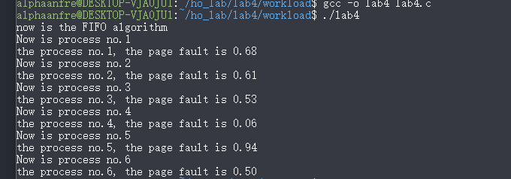

LRU算法

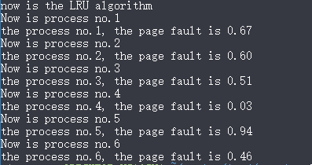

CLOCK算法
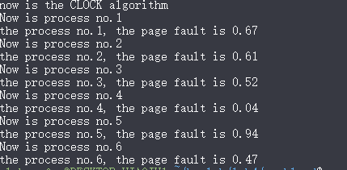

Workload1在不同算法，不同页框下缺页率的图像情况（算法为FIFO,LRU,CLOCK，页框大小依次变换为100，500，1000，2000，5000）
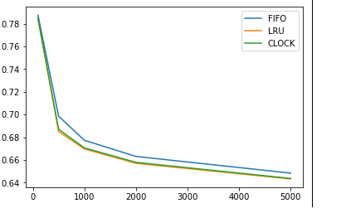
Workload2在不同算法，不同页框下缺页率的图像情况（算法为FIFO,LRU,CLOCK，页框大小依次变换为100，500，1000，2000，5000）
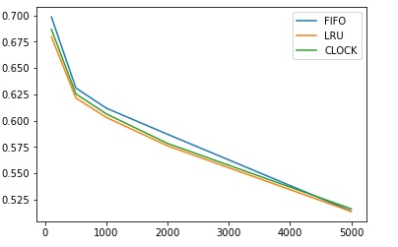

如果只看不同算法对缺页率的影响（即只看相同页框大小下，不同算法的缺页率），可以看出在任何一种页框大小下，LRU算法的缺页率最小，CLOCK算法其次，缺页率最大的是FIFO算法。LRU算法：平均命中率最高算法，选择近期最少访问的页作为被替换页。 无Belady异常。而CLOCK算法是一种近似LRU算法，效果会略低于LRU算法。FIFO算法：是一个实现起来比较简单的页面置换算法，其基本原则是“选择最早进入主存的页面淘汰”，理由是最早进入的页面，其不再使用的可能性比最近调入的页面要大。有Belady异常。替换策略不一样导致了缺页率不一样。
如果只看不同页框数对缺页率的影响（即看相同算法下，缺页率随页框数的变换情况），可以看出随机页框数的增加，缺页率降低，是因为页框数增加后，可放置的页框也增加，需要替换的概率显然会降低。

六 实验程序代码：
#include<stdio.h>
#include<string.h>

#define PAGESIZE 1000
#define PROCESSNUM 6
#define SAMPLINGNUM 100
#define PAGEREQNUM 2000000

int pageFrame[PROCESSNUM][PAGESIZE];
int pageReq[PROCESSNUM][PAGEREQNUM];
double pageFault[PROCESSNUM][SAMPLINGNUM];
int frameNow[PROCESSNUM];

void FIFO(int pId, int reqTime)
{
int faultNum = 0;
int recordTime = 0;
int faultEveryRecord = 0;
for(int i=0;i<reqTime;i++)
{
int tempFrame = pageReq[pId][i];
int flag = 0;
for(int j=0;j<frameNow[pId];j++)
{
if(tempFrame==pageFrame[pId][j])
{
flag = 1;
break;
}
}
if(flag == 0)
{
faultNum++;
faultEveryRecord++;
//printf("page no.%d fault!!!\n", pageReq[pId][i]);
//printf("now fault number is %d\n", faultNum);
if(frameNow[pId] < PAGESIZE)
{
pageFrame[pId][frameNow[pId]] = tempFrame;
frameNow[pId] += 1;
}
else
{
int index = faultNum % 1000;
pageFrame[pId][index] = tempFrame;
}
}
if(i%10000==9999)
{
pageFault[pId][recordTime++] = faultEveryRecord / (10000 * 1.0);
faultEveryRecord = 0;
}
}
//for(int i=1;i<=recordTime;i++)
// printf("after request time is %d, the page fault is %.2lf\n", i*10000,pageFault[pId][i-1]);
printf("the process no.%d, the page fault is %.2lf\n", pId+1, faultNum / (reqTime*1.0));
}

void LRU(int pId, int reqTime)
{
int faultNum = 0;
int recordTime = 0;
int faultEveryRecord = 0;
int frameCount[PAGESIZE];
int frameTime[PAGESIZE];
memset(frameCount, 0, sizeof(frameCount));
memset(frameTime, 0, sizeof(frameTime));
for(int i=0;i<reqTime;i++)
{
int foundIndex = -1;
int tempFrame = pageReq[pId][i];
int flag = 0;
for(int j=0;j<frameNow[pId];j++)
{
if(tempFrame==pageFrame[pId][j])
{
flag = 1;
foundIndex = j;
break;
}
}
if(flag==1)
{
//frameCount[foundIndex] += 1;
frameTime[foundIndex] = i;
}
if(flag==0)
{
faultNum++;
faultEveryRecord++;
//printf("page no.%d fault!!!\n", pageReq[pId][i]);
//printf("now fault number is %d\n", faultNum);
if(frameNow[pId] < PAGESIZE)
{
pageFrame[pId][frameNow[pId]] = tempFrame;
//frameCount[frameNow[pId]] = 1;
frameTime[frameNow[pId]] = i;
frameNow[pId] += 1;
}
else
{
int index;
//int minCount = 10000000;
int minIndex = 0;
int minTime = 10000000;
// for(int k=0;k<frameNow[pId];k++)
// {
// if(frameCount[k] < minCount)
// {
// minCount = frameCount[k];
// minTime = frameTime[k];
// minIndex = k;
// }
// else if(frameCount[k] == minCount)
// {
// if(frameTime[k] < minTime)
// {
// minTime = frameTime[k];
// minIndex = k;
// }
// }
// }
for(int k=0;k<frameNow[pId];k++)
{
if(frameTime[k] < minTime)
{
minTime = frameTime[k];
minIndex = k;
}
}
index = minIndex;
pageFrame[pId][index] = tempFrame;
//frameCount[index] = 1;
frameTime[index] = i;
}
}
if(i%100000==99999)
{
pageFault[pId][recordTime++] = faultEveryRecord / (100000 * 1.0);
faultEveryRecord = 0;
}
}
//for(int i=1;i<=recordTime;i++)
// printf("after request time is %d, the page fault is %.2lf\n", i*100000,pageFault[pId][i-1]);
printf("the process no.%d, the page fault is %.2lf\n", pId+1, faultNum / (reqTime*1.0));
}

void CLOCK(int pId, int reqTime)
{
int faultNum = 0;
int recordTime = 0;
int faultEveryRecord = 0;
int frameTag[PAGESIZE];
memset(frameTag, 0, sizeof(frameTag));
int tagIndex = 0;
for(int i=0;i<reqTime;i++)
{
int tempFrame = pageReq[pId][i];
int flag = 0;
int foundIndex = -1;
for(int j=0;j<frameNow[pId];j++)
{
if(tempFrame==pageFrame[pId][j])
{
flag = 1;
foundIndex = j;
break;
}
}
if(flag==1)
{
frameTag[foundIndex] = 1;
}
if(flag==0)
{
faultNum++;
faultEveryRecord++;
//printf("page no.%d fault!!!\n", pageReq[pId][i]);
//printf("now fault number is %d\n", faultNum);
if(frameNow[pId] < PAGESIZE)
{
pageFrame[pId][frameNow[pId]] = tempFrame;
frameTag[frameNow[pId]] = 1;
frameNow[pId] += 1;
}
else
{
int changeFlag = 0;
while(!changeFlag)
{
for(int k=tagIndex;k<frameNow[pId];k++)
{
if(frameTag[k]==1)
{
frameTag[k] = 0;
}
else
{
pageFrame[pId][k] = tempFrame;
frameTag[k] = 1;
changeFlag = 1;
tagIndex = (k + 1) % frameNow[pId];
break;
}
}
if(changeFlag == 0)
tagIndex = 0;
}
}
}
if(i%100000==99999)
{
pageFault[pId][recordTime++] = faultEveryRecord / (100000 * 1.0);
faultEveryRecord = 0;
}
}
//for(int i=1;i<=recordTime;i++)
// printf("after request time is %d, the page fault is %.2lf\n", i*100000,pageFault[pId][i-1]);
printf("the process no.%d, the page fault is %.2lf\n", pId+1, faultNum / (reqTime*1.0));
}

void loadFile()
{
FILE *fp;
char* fileName[15] = {"workload1","workload2","workload3","workload4","workload5","workload6"};
printf("now is the CLOCK algorithm\n");
for(int i=0;i<6;i++)
{
printf("Now is process no.%d\n", i+1);
if((fp = fopen(fileName[i], "r")) == NULL)
{
printf("error in open file\n");
}
int n;
int count = 0;
while(fscanf(fp, "%d", &n))
{
//printf("%d\n", n);
pageReq[i][count++] = n;
if(feof(fp))
break;
}
fclose(fp);
//FIFO(i, count);
//LRU(i, count);
CLOCK(i, count);
}
}

int main()
{
loadFile();
return 0;
}

七 实验心得（实验结果及分析和（或）源程序调试过程（包含程序使用方法、程序运行截图），实验过程中遇到的问题分析与心得体会。（实验报告中最重要的部分，应尽量详细，重点描述自己遇到的问题以及解决方法））
通过这次实验让我对操作系统的内存管理有了一个更直观的理解，不再拘泥于课本上的知识，而是懂得了其中的思想。也更加了解了不同的页置换算法的优缺点。除此之外，加强了编程能力。

